科目：高二數學 單元：3.2 雙曲線 類型：課堂講義
姓名：＿＿＿＿＿＿ 班別：＿＿＿＿＿＿ 學號：＿＿＿＿＿＿ 日期：＿＿＿＿＿＿
一、雙曲線的定義
平面內，與兩個定點 F₁、F₂ 的距離之「差」的絕對值等於一個常數（這個常數要比 |F₁F₂| 小，且不為 0）的點，所形成的圖形叫做雙曲線。這兩個定點叫做雙曲線的焦點。
注意：橢圓是距離「和」為定值；雙曲線是距離「差」的絕對值為定值——只差一個字，圖形完全不同，作答前務必看清楚題目問的是哪一種。
二、標準方程與基本量——和橢圓最容易混淆的地方
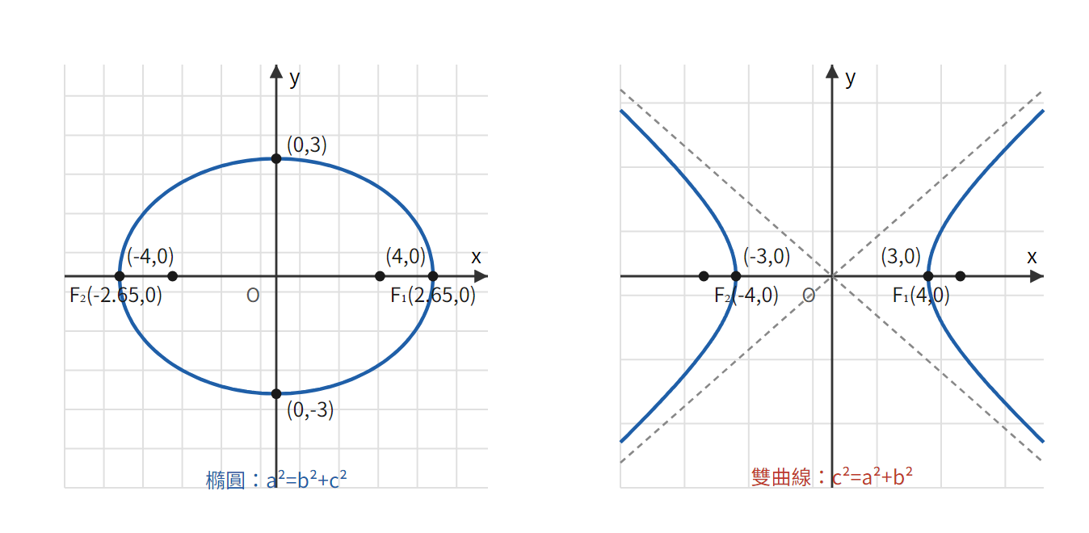
焦點在 x 軸： $\frac{x^{2}}{a^{2}}－\frac{y^{2}}{b^{2}}=1 (a>0,b>0)$
焦點在 y 軸： $\frac{y^{2}}{a^{2}}－\frac{x^{2}}{b^{2}}=1 (a>0,b>0)$
三個基本量的關係（雙曲線是 $c^{2}=a^{2}+b^{2}$ ——和橢圓的 a²=b²+c² 剛好不同，c 才是最大！）
‧ 實軸長 = 2a ‧ 虛軸長 = 2b ‧ 焦距 = 2c
‧ 離心率 $e=\frac{c}{a}$ ，且 e > 1（雙曲線的離心率恆大於 1，這點也和橢圓不同）
‧ 漸近線：焦點在 x 軸時為 $y=±\frac{b}{a}x$；焦點在 y 軸時為 $y=±\frac{a}{b}x$
三、範例：由條件求標準方程
題目：已知雙曲線的焦點坐標為 (±5, 0)，實軸長為 6，求標準方程與漸近線方程。
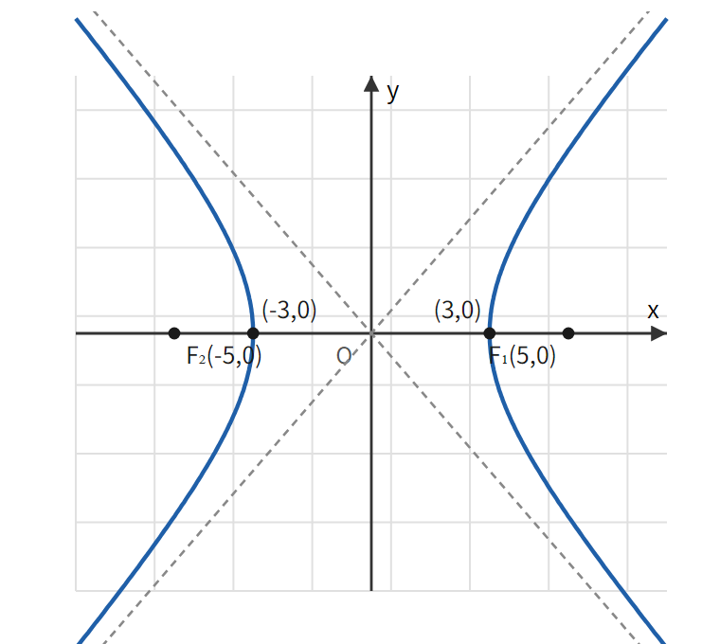
第1步 看焦點在哪一軸：焦點在 x 軸 → 設方程為 $\frac{x^{2}}{a^{2}}－\frac{y^{2}}{b^{2}}=1$
第2步 找 a：實軸長 2a = 6 → a = 3
第3步 找 c：焦點 (±5,0) → c = 5
第4步 求 b²：由 c²=a²+b² → b² = 5²－3² = 16
第5步 寫出標準方程與漸近線： $\frac{x^{2}}{9}－\frac{y^{2}}{16}=1$ ，漸近線 $y=±\frac{4}{3}x$
提示卡：實軸長=2a、焦距=2c、公式 c²=a²+b²（雙曲線 c 最大！）漸近線斜率＝b/a 或 a/b，看焦點在哪一軸。
接下來請拿《3.2 雙曲線 課堂練習》，依這套五步驟框架完成練習A、B、C。

